**FREZE TEZGAHI KISIMLARI**

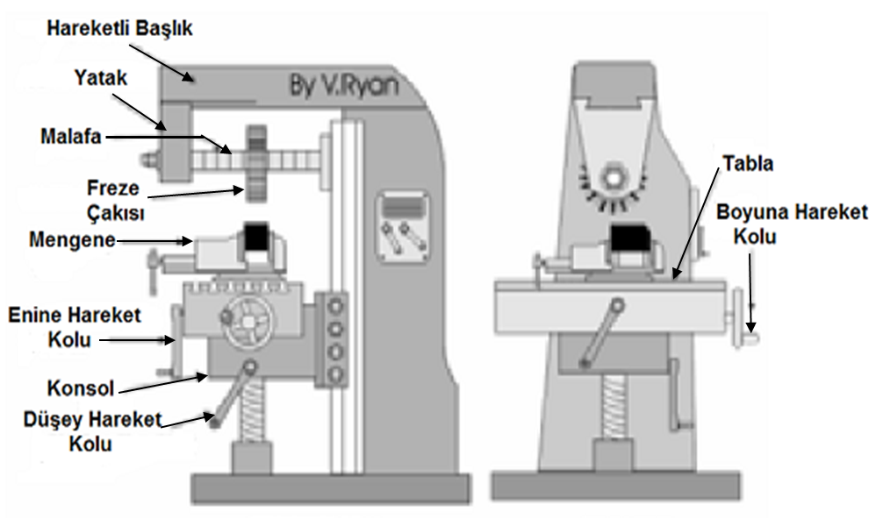

**FREZE TEZGÂHININ KISIMLARI**

Üniversal bir freze tezgâhının başlıca kısımları yukarıdaki şekilde görülmektedir. Bunlardan en önemlileri ve görevleri şunlardır;

**1- Gövde**

Genellikle dökme demirden yapılır ve tezgâhın diğer kısımlarını üzerinde taşır. Bazı tür freze tezgâhlarında uygun yerleri tezgâha ait takım dolabı olarak kullanılır. Taban kısmı tezgâhın atölye zeminine tespit için kullanılmakta olup iç kısmı soğutma sıvısı deposu olarak da kullanılır.

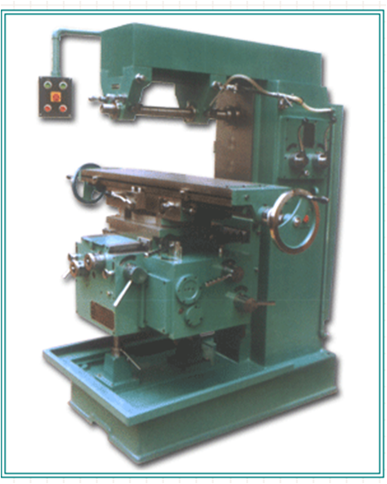

**2- Tezgâh Mili**

Kesici takımın bağlandığı mildir. Bu milin konumuna göre tezgâh dikey ya da yatay tezgâh olarak isimlendirilir.

**3- Başlık ve Yataklar**

Gövde üzerinde bulunan ve ileri/geri hareket edebilen kısımdır. Bu başlık yatay konumdaki freze tezgâhlarında tezgâh miline bağlanan malafaların desteklenmesi için kullanılan yatakları üzerinde taşır.

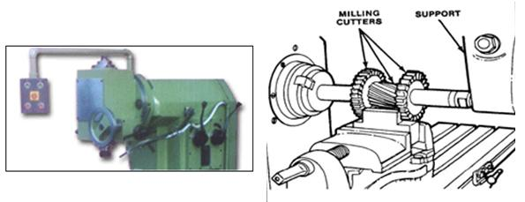

**4- Tezgâh Tablası**

İş parçasının doğrudan ya da mengene vb. bağlama elemanları ile bağlandığı kısımdır. Konsol ve tabla üzerindeki çevirme kolları yardımıyla sağa/sola, ileri/geri ve aşağı/yukarı hareket ettirilebilir. Bu hareketler manuel olarak yapılabildiği gibi otomatik olarak da yaptırılabilir. Tabla üzerindeki "T" kanallar iş parçası ve aparatların bağlanması için kullanılır.

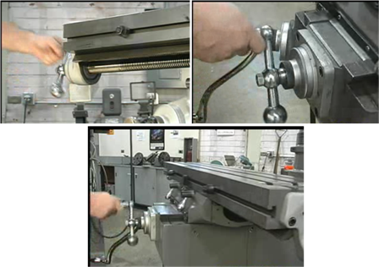

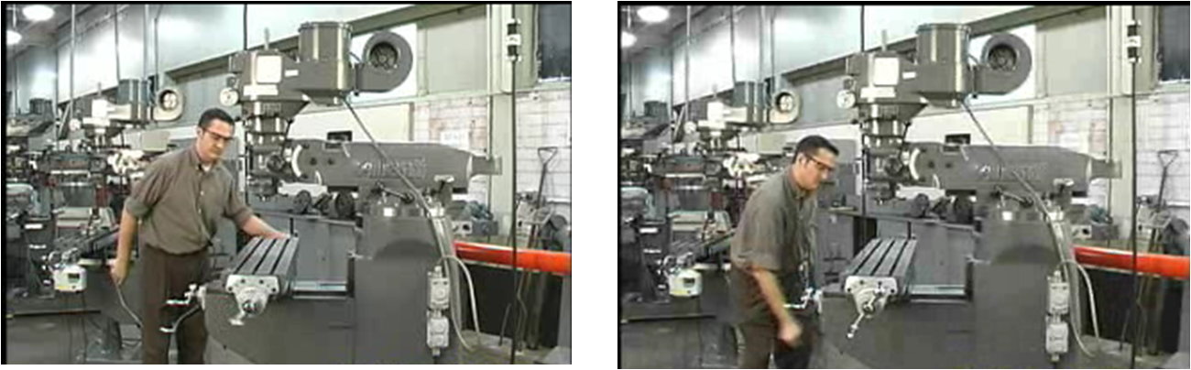

**5- Konsol**

Tezgâh tablasını üzerinde taşıyan ve tablanın aşağı/yukarı hareketini sağlayan kısımdır. Üniversal freze tezgâhlarında tablanın belirli açıda sağa/sola döndürülmesi de konsol üzerindeki bölüntüler yardımıyla yapılır.

